4.pielikums
TEHNISKĀ SPECIFIKĀCIJA
Ēkas “Dienesta-sadzīves korpuss” 2. Preču iela 30, Daugavpilī iekšējo telpu pārplānošanas projekta izstrādei

1. Vispārīgā informācija
Sakarā ar pieņemto lēmumu pārbūvēt Dienesta-sadzīves korpusa 2. Preču iela 30, Daugavpilī (turpmāk – Objekts) bijušās ēdnīcas iekšējas telpas lokomotīvju brigāžu atpūtas telpu nolūkam, ir nepieciešams sagatavot projekta dokumentāciju, kas atspoguļo telpu pielāgojumus faktiskajam stāvoklim, vienlaikus nodrošinot to atbilstību būvniecības normatīviem un pašvaldības prasībām.

2. Pakalpojuma apraksts un apjoms
Pretendents veic pilnu projektēšanas dokumentācijas sagatavošanu, lai atspoguļotu telpu pārplānošanu atbilstoši faktiskajam stāvoklim un normatīvajām prasībām.
Pakalpojuma ietvaros jāveic:
- Esošās situācijas dokumentēšana un analīze, pamatojoties uz tehniskās apsekošanas atzinumu un objekta apsekošanu uz vietas.
- Tehnisko rasējumu izstrāde, iekļaujot esošo un plānoto pārplānojumu.
- Būvkonstrukciju izvērtējums un nepieciešamības gadījumā – slodžu aprēķini.
- Projekta saskaņošana ar pašvaldības būvvaldi, nodrošinot tā atbilstību spēkā esošajiem normatīviem.
- Gala dokumentācijas (tehniskā projekta) sagatavošana, atzīmes saņemšana par projektēšanas nosacījumu izpildi BIS sistēmā un tehniskā projekta iesniegšana Pasūtītājam papīra formātā un elektroniskā datu nesējā.

3. Pretendenta kvalifikācijas prasības
Piedāvājumu var iesniegt tikai pretendenti, kuri atbilst šādiem kritērijiem:
- Reģistrēti Latvijas Būvinženieru savienības vai BIS būvspeciālistu reģistrā;
- Ir vismaz 3 gadu pieredze līdzīgu objektu projektēšanā, pārplānošanā vai būvniecības legalizācijā;
- Ir pieredze sadarbībā ar Latvijas būvniecības institūcijām un pašvaldību būvvaldēm.
Pretendentam kopā ar piedāvājumu jāiesniedz:
- Apliecinājums par reģistrāciju Latvijas būvniecības speciālistu reģistrā (BIS);
- Pieredzes apraksts par vismaz 3 līdzīgiem realizētiem projektiem;
- Informācija par projektēšanas komandu un tās kvalifikāciju.

4. Pakalpojuma izpildes termiņš
Darbu izpildes termiņš – 90 (deviņdesmit) kalendārās dienas no līguma parakstīšanas brīža. Darbu izpilde pa posmiem nav paredzēta.

5. Finanšu nosacījumi un piedāvājuma saturs
Piedāvājumā jāiekļauj:
Finanšu piedāvājums ar izcenojumu katrai darba sadaļai (rasējumu izstrāde, aprēķini, saskaņojumi utt.). Gala summa bez PVN un ar PVN. Norādīts piedāvātā pakalpojuma izpildes termiņš.

6. Papildu nosacījumi
Lai nodrošinātu kvalitatīvu piedāvājumu sagatavošanu, pretendentiem pirms piedāvājuma iesniegšanas obligāti jāveic objekta apsekošana uz vietas. Pretendenti piesakās apmeklējumam, nosūtot pieprasījumu uz pasūtītāja norādīto kontaktinformāciju. Apmeklējuma laikā pretendents iepazīstas ar esošo situāciju un apstiprina savu izpratni par nepieciešamajiem darbiem. Piedāvājumi, kas iesniegti bez objekta apsekošanas, var tikt noraidīti kā neatbilstoši.

8. Noslēguma prasības
Pārplānošanas apjomi tiek pievienoti 1.pielikumā, un uz to balstās projektēšanas darbi.
Līgums tiks slēgts ar pretendentu, kurš atbilst visām kvalifikācijas prasībām un piedāvā saimnieciski izdevīgāko piedāvājumu ar zemāko cenu.

1.pielikums
1. stāva pārplānošanas apjomi
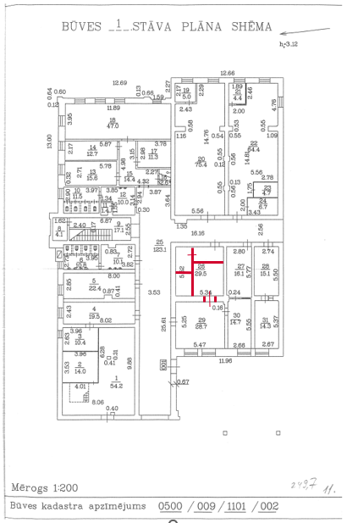

1. stāva pārplānošanas apjomi

